# MapMatching4GMNS测试反馈

测试版本：<https://github.com/xiaomo123zk/MapMatching4GMNS-0.2>

测试时间：2021-07-19

测试基本数据：2021年深圳路网（t_common_base_link.shp），81833个节点，107558条路网

测试背景：出租车2021年04月11日数据预处理后的2655个GPS轨迹段（466215个GPS轨迹点）作为输入，传入MapMatching4GMNS地图匹配程序。只考虑是否匹配到正确的路段，不考虑匹配结果中的travel time是否计算正确，运行python代码耗时838.949s（约14min）。

**MapMatching4GMNS匹配精度不佳情况一**：

存在只有极少轨迹点被匹配的情况

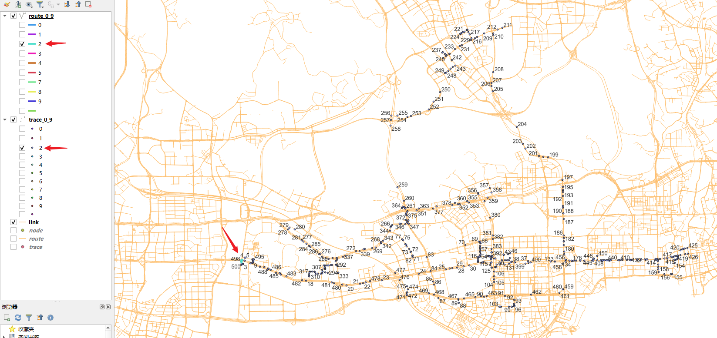

MapMatching4GMNS匹配结果（agent_id=2）

**MapMatching4GMNS匹配精度不佳情况二**：

存在整段GPS轨迹点未被匹配的情况

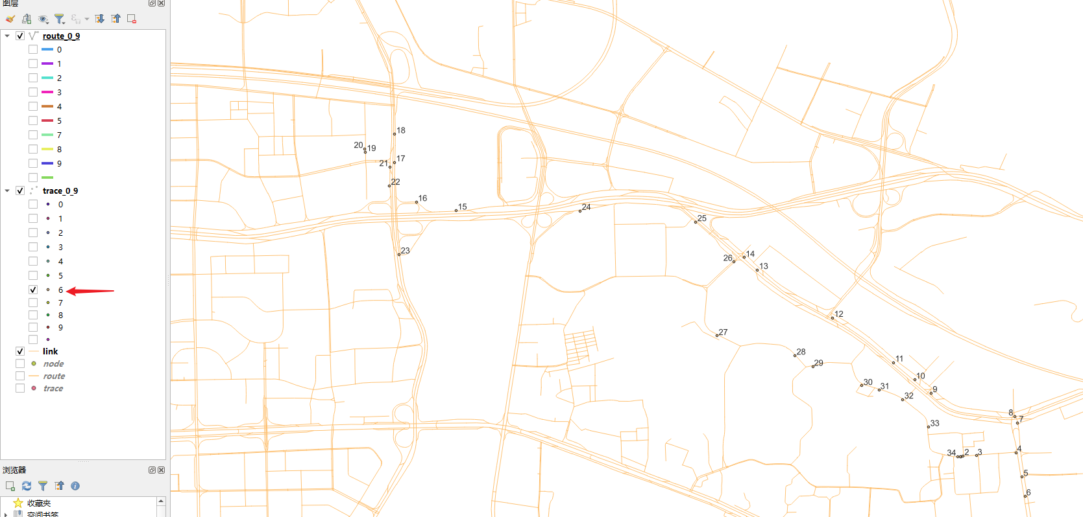

MapMatching4GMNS匹配结果（agent_id=6）

**MapMatching4GMNS匹配精度不佳情况三**：

对掉头GPS轨迹点匹配效果不佳，这部分轨迹点被忽略，与原始路径存在差异

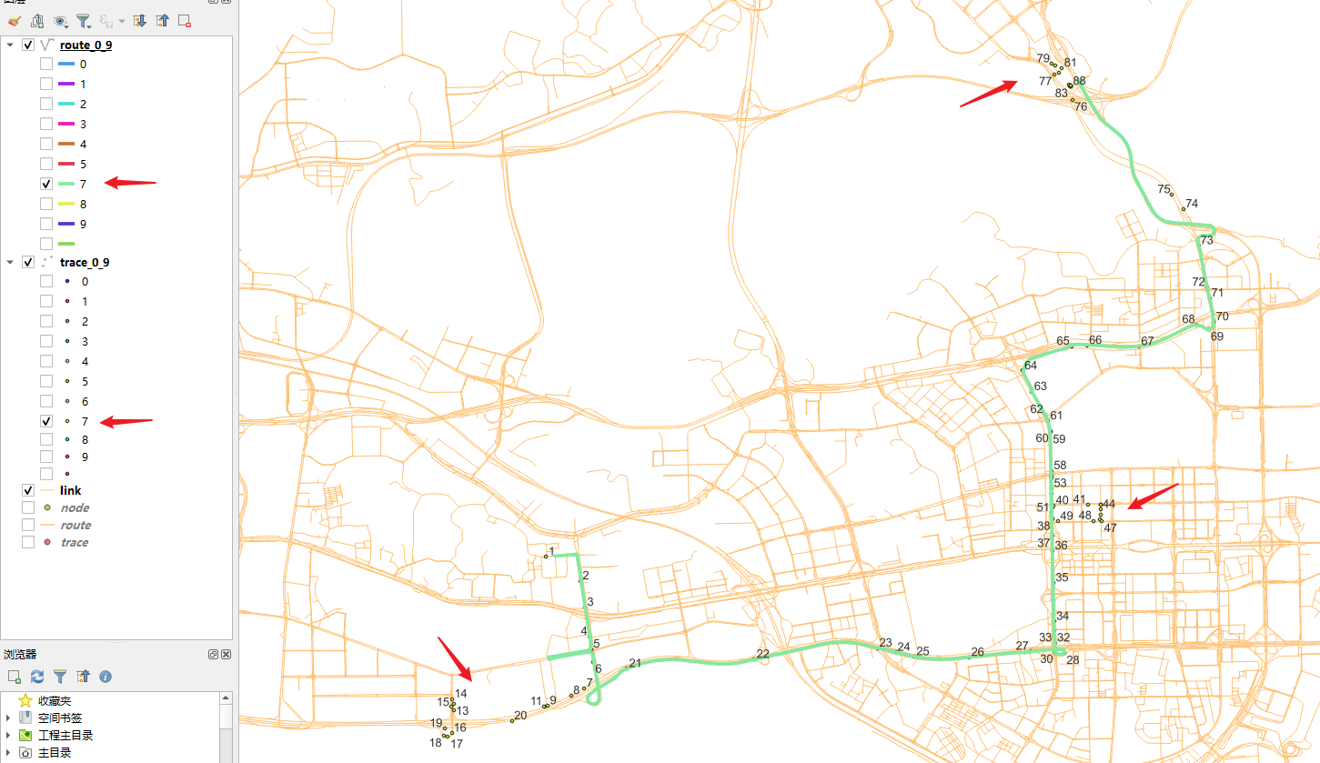

MapMatching4GMNS匹配结果（agent_id=7）

**MapMatching4GMNS匹配精度不佳情况四**：

整体匹配较好的轨迹，局部匹配结果是GPS轨迹点的最短路径，与原始GPS轨迹点有差异

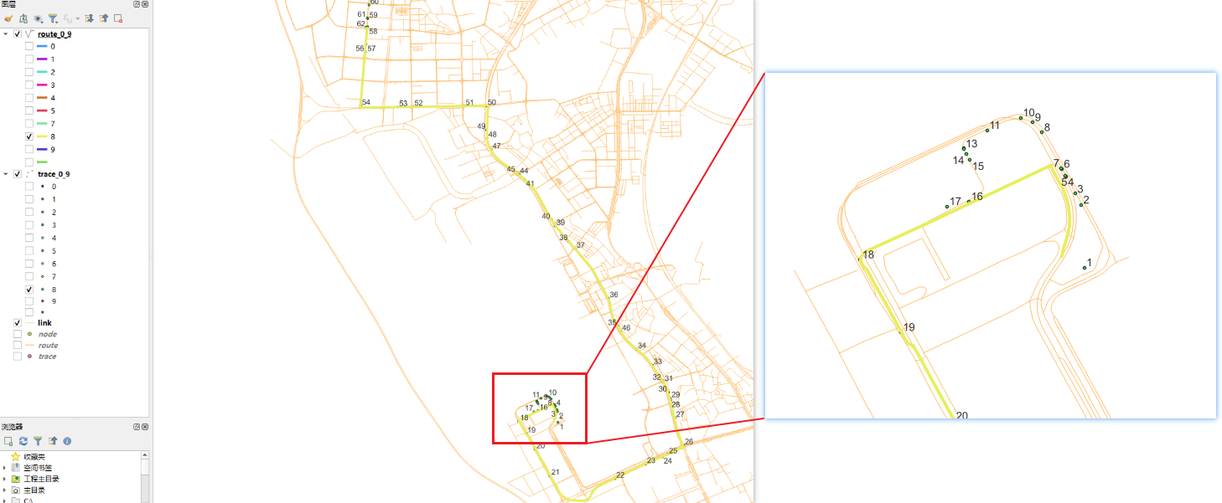

MapMatching4GMNS匹配结果（agent_id=8）

**MapMatching4GMNS匹配精度不佳情况五**：

匹配结果与原始GPS轨迹点路径存在较大差异，存在一段完整轨迹中间部分大量轨迹点被丢弃未被匹配的情况。

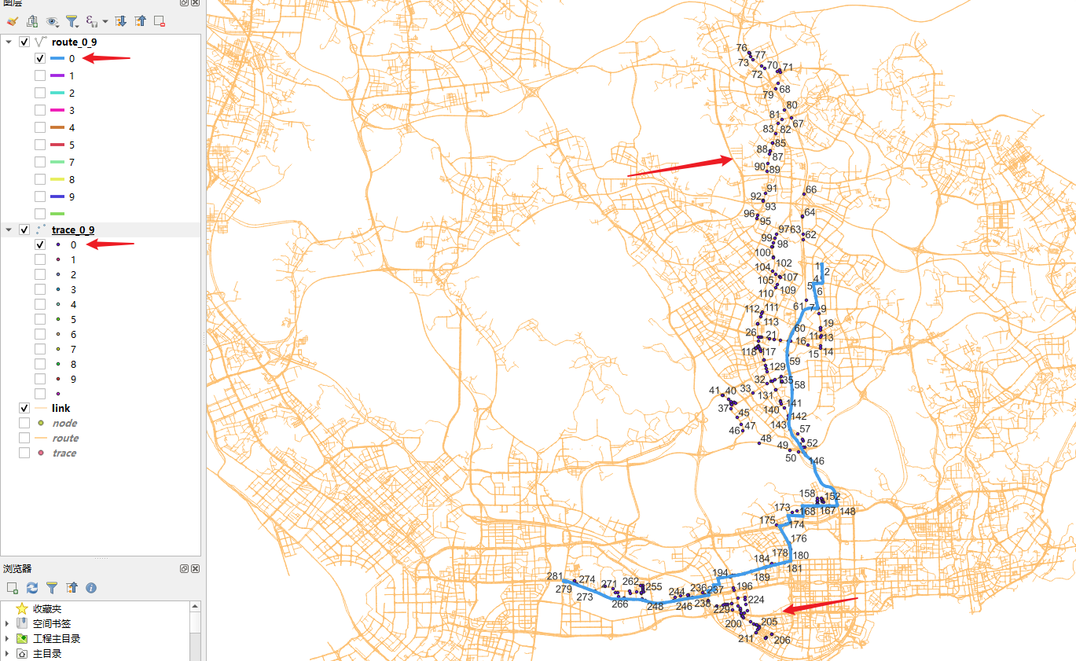

MapMatching4GMNS匹配结果（agent_id=0）

**MapMatching4GMNS匹配精度不佳情况六**：

轨迹简单的部分匹配效果较好，轨迹点比较密集的部分无法匹配

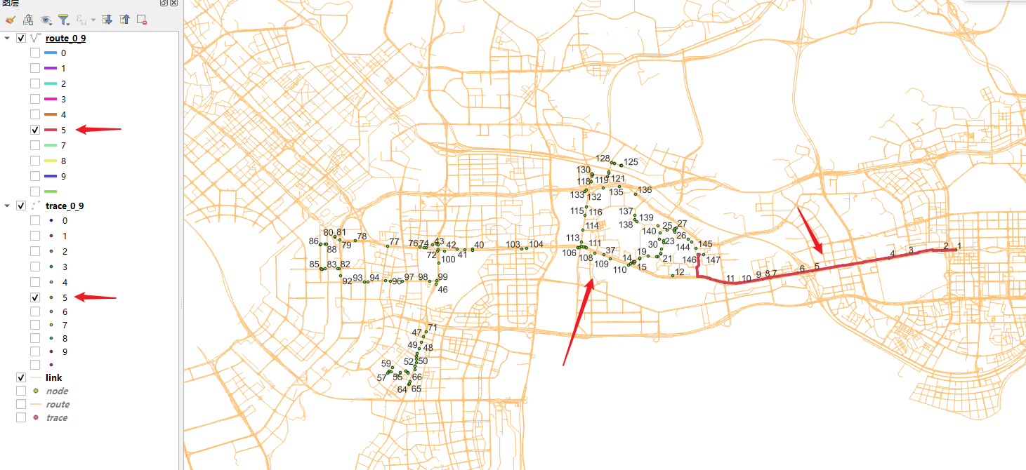

MapMatching4GMNS匹配结果（agent_id=5）

**MapMatching4GMNS匹配精度不佳情况七**：

不存在GPS轨迹点的位置被匹配到，存在GPS轨迹点的位置缺失匹配结果

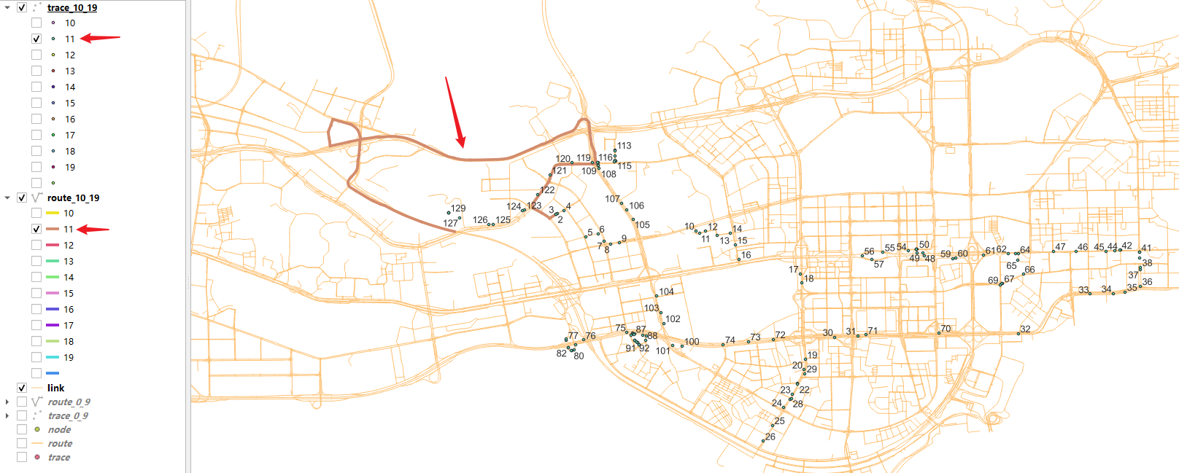

MapMatching4GMNS匹配结果（agent_id=11）

**MapMatching4GMNS匹配精度不佳情况八**：

当两个连续轨迹点距离较远时，跳过部分轨迹点，匹配容易与原始轨迹点路线出现较大偏差

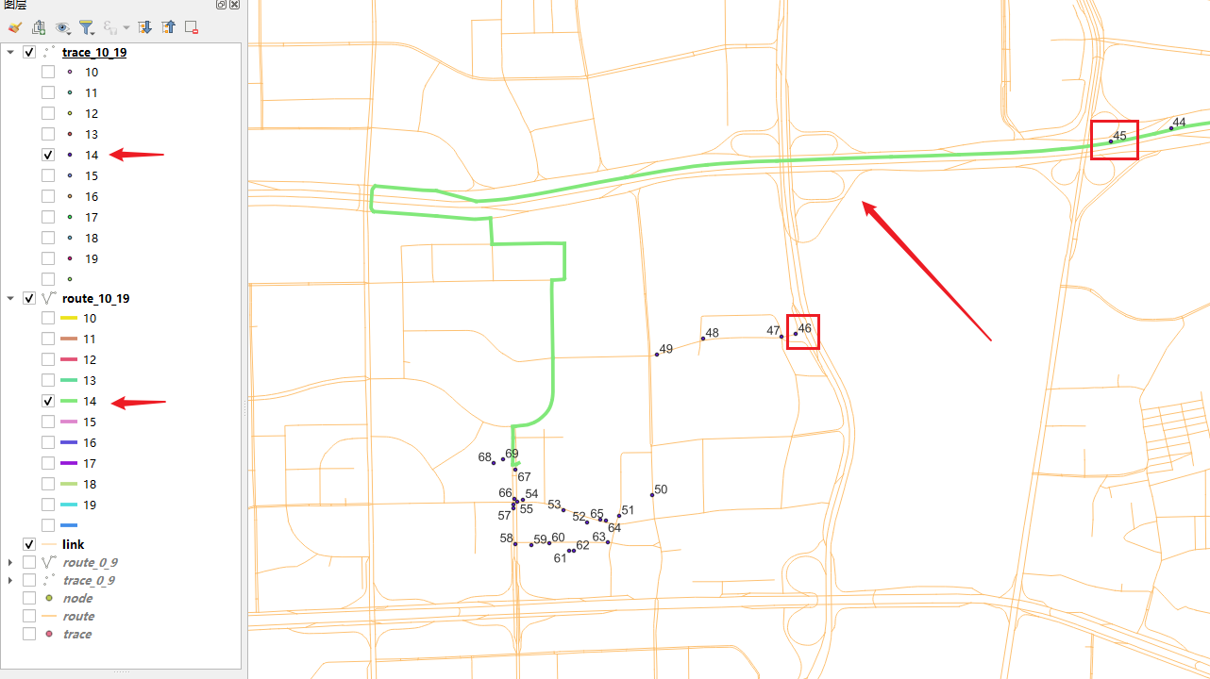

MapMatching4GMNS匹配结果（agent_id=14）

**MapMatching4GMNS匹配精度不佳情况九**：

小部分轨迹点集中出现在一个区域时，匹配结果容易出现较大偏差

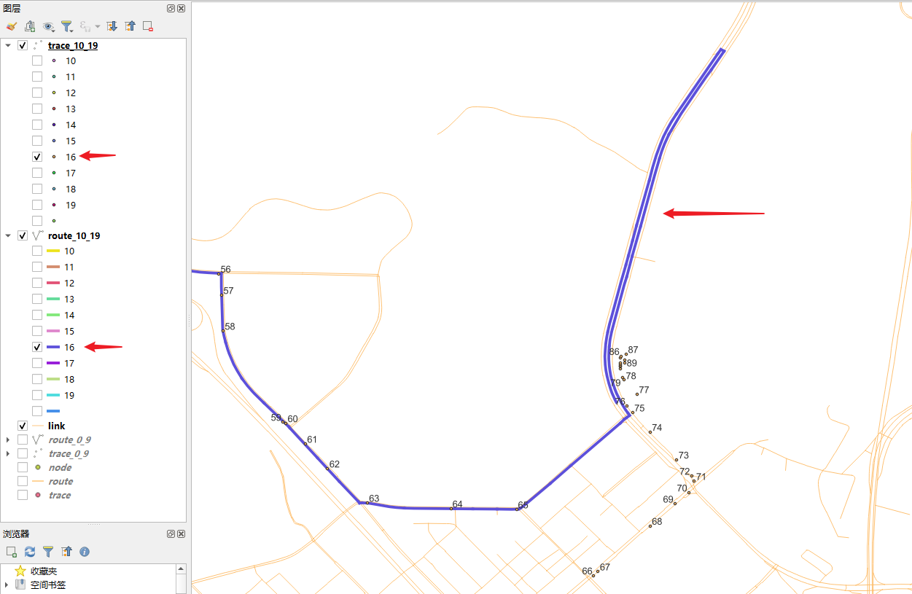

MapMatching4GMNS匹配结果（agent_id=16）

**MapMatching4GMNS优势**

**优势一：轨迹点较疏散时，对于环线轨迹识别效果较好**

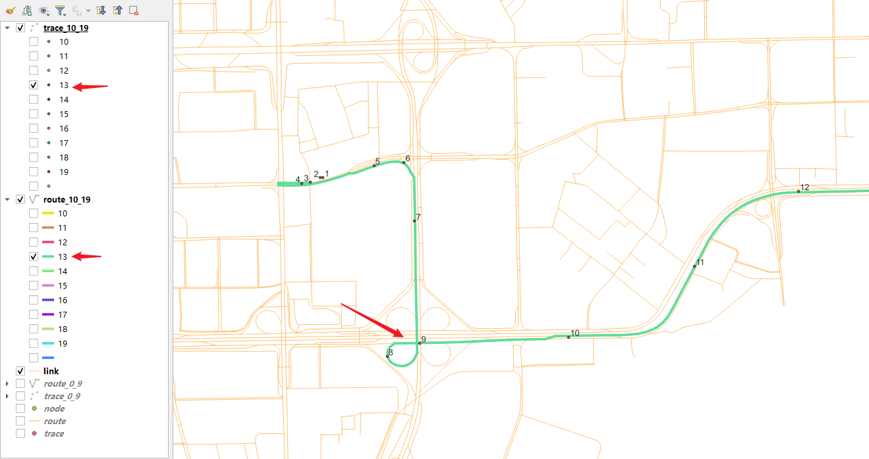

MapMatching4GMNS匹配结果（agent_id=13）

**优势二：对比较分散连续的轨迹点能很好的匹配**

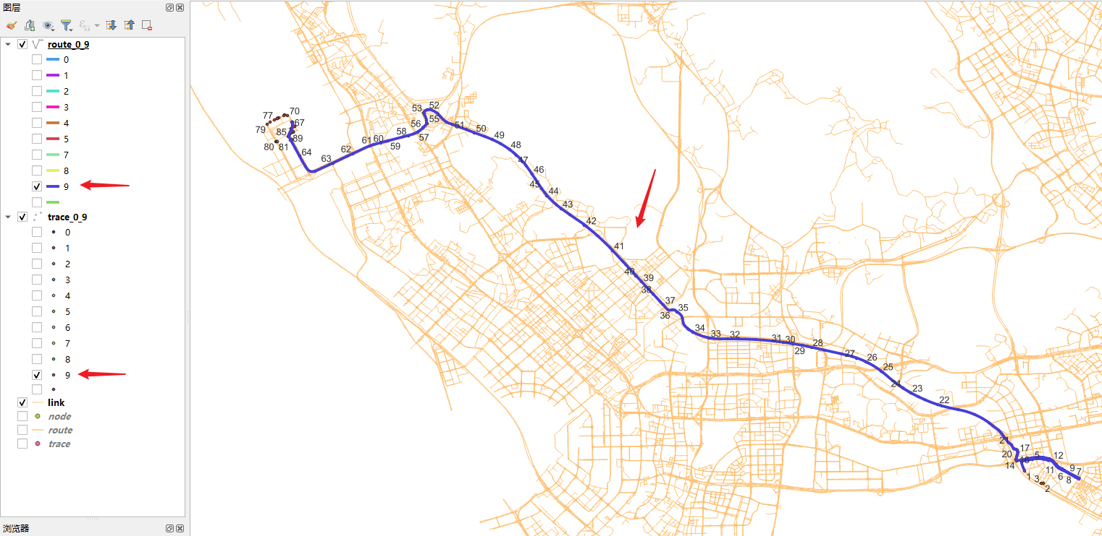

MapMatching4GMNS匹配结果（agent_id=9）